«Атомный Иван»
Жанр - романтическая комедия
Автор сценария - Максим Курочкин
Режиссер-постановщик – Василий Бархатов
Оператор-постановщик - Руслан Герасименков
Художник-постановщик - Виктор Никоненко
Музыка - Сергей Шнуров
Продюсеры - Елена Гликман, Ярослав Живов, Сергей Новиков
Производство - Кинокомпания ТЕЛЕСТО, www.telestofilm.ru

Наш фильм – это новая версия вечного сюжета о любви таких похожих и таких разных молодых людей, прекрасно разыгранная Юлией Снигирь и Григорием Добрыгином под руководством известного театрального режиссера Василия Бархатова! Впервые это романтическая, лиричная, нежная история – разворачивается в локации настоящей атомной станции. Никогда прежде кинематографистам не удавалось оказаться в самом сердце атомной промышленности! Что получилось? Смелый, кинотеатральный, АТОМНЫЙ эксперимент!

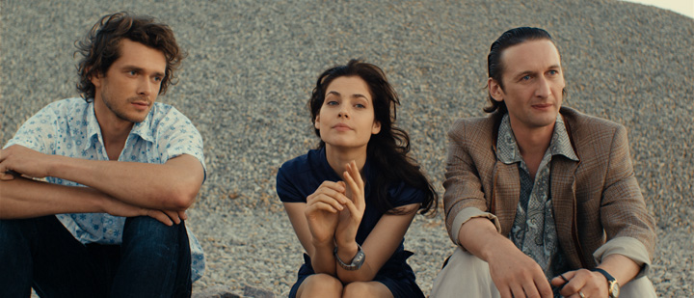

ГРИГОРИЙ ДОБРЫГИН – ВАНЯ
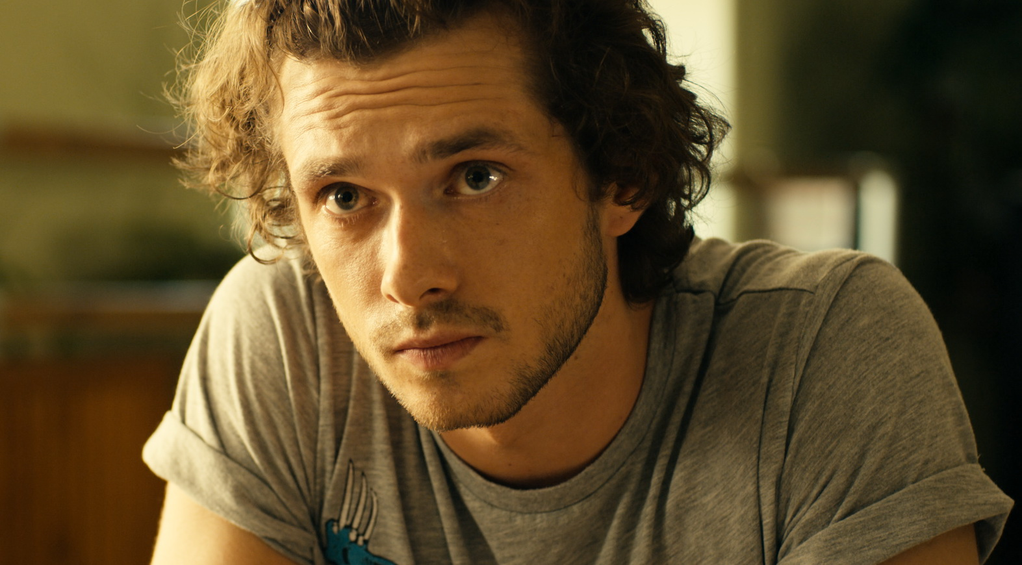

ЮЛИЯ СНИГИРЬ – ТАНЯ
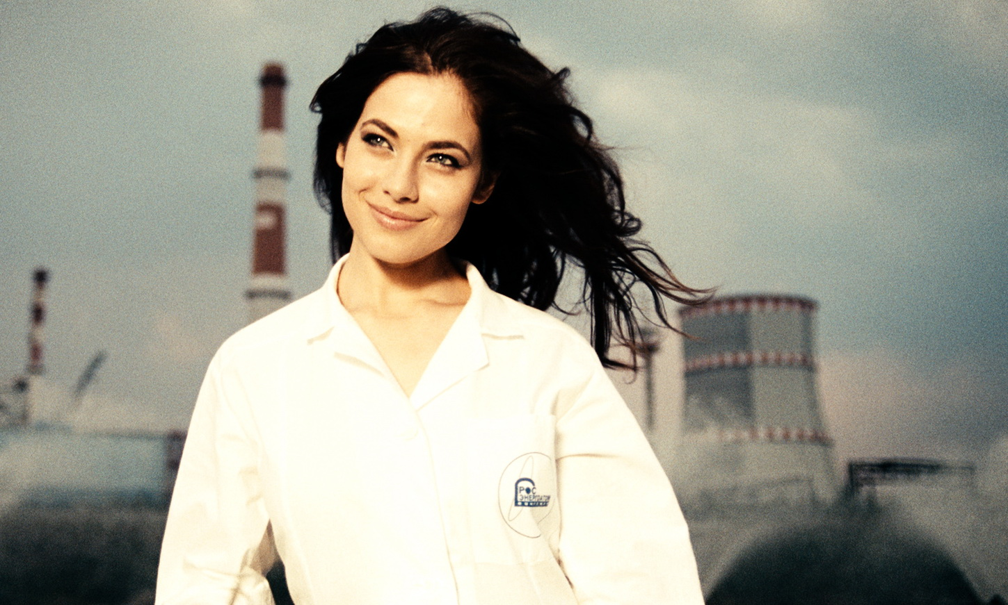

«Атомный Иван»
В обычном закрытом городке, где расположена АЭС, живут обычные молодые люди – Таня и Ваня. Она – типичная карьеристка с серьезными амбициями. Все, что нужно Тане, – состояться в этой жизни! Жизнь без системы для нее невозможна. И когда становится скучно – Таня идет в театральный кружок, чтобы подчиниться еще одной системе – Станиславского.
Ваня полная ее противоположность: гениальный молодой физик, не осознавший ни своего таланта, ни своего уже вполне достойного звания взрослого человека. Ведет себя как маленький ребенок во всем – от серьезной работы до отношений с родными, а главное с Таней. Узнав о своей беременности, Таня уходит от Вани – ведь, легкомысленный и инфантильный человек вроде него, не годится на роль отца и мужа. Вот тут-то нашим героям и придет пора взрослеть, а в поисках смыслов – они обязательно потеряют, а потом найдут друг друга, обретут и настоящее призвание, и настоящую любовь!

ЧТО ТАКОЕ «Атомный Иван»?

«Атомный Иван» - это история о любви.
Таня и Ваня – это отражение современной пары в реальном мире, это люди, которые думают о своем будущем и одержимы своей идеей. Преодолев многие преграды, оказавшись в неожиданных ситуациях, случившихся в «атомном» городке, они понимают, кто в действительности важен, а кто существует ради декораций.

«Атомный Иван» - это по-настоящему атомное кино.
Сегодня атомная отрасль одна из самых актуальных и жизненно важных тем для обсуждения. Она стремительно развивается, и это явление претерпело много перемен. Изменились не только подходы к решению тех или иных задач, а главное изменились сами люди внутри этой отрасли. О чем свидетельствует тот факт, что впервые за всю историю отечественного кинематографа, съемочную группу пустили снимать фильм на действующую атомную станцию.

«Атомный Иван» - это преемственность поколений.
В атомной отрасли много династий, знания передаются от старшего к младшему. Не случайно в создании фильма кроме молодых актеров Григория Добрыгина и Юлии Снигирь, вы сможете увидеть разные поколения актеров: Народная артистка РСФСР Екатерина Васильева, Заслуженный артист Украины Алексей Горбунов, Заслуженный артист России Денис Суханов и другие.

«Атомный Иван» - это первый фильм режиссера Василия Бархатова и драматурга Максима Курочкина.
Модный российский театральный режиссер Василий Бархатов вместе с известным на весь мир драматургом Максимом Курочкином создали свой, оригинальный кино язык, язык повествования, в котором ловко использованы театральные приемы. Именно эти приемы позволяют авторам играть с формой и сочетать несочетаемое. Такие две театральные персоны как Василий Бархатов и Максим Курочкин способны удивить даже самого искушенного зрителя.

От создателей:
Максим Курочкин, автор сценария «Атомный Иван»:
«Как и многие, я полон атомных страхов. Я чувствую в себе не только любовь, но и ненависть. Но я влюблен в будущее, будущее умеет жить с атомом мирно. Иначе его – будущего - нет. Сейчас мы только учимся диалогу с энергией. Но мне иногда кажется, что технология управления распадом ядра уже более совершенна, чем технология взаимопонимания между людьми, между мужчинами и женщинами. Я хотел написать сценарий о том, как непросто приходится в любви всем, даже веселым, людям».

Василий Бархатов, режиссер фильма «Атомный Иван»:
«Чаще всего, когда мы говорим атомная промышленность, подразумеваем сразу Чернобыль, катастрофа, какие-то ужасы и кошмары. Но со времени катастрофы прошло много лет, во всём мире стала нормальной мысль, что за атомной промышленностью будущее, а мы об этом практически ничего не знаем. Одна из моих задач состояла в том, чтобы изменить негативное отношение к «атомной» теме, «перебив» его простой, иронической, теплой человеческой историей про любовь и мирный атом.
До сих пор многие считают, что учёные-атомщики – это одержимые самоубийцы, которые чуть ли не рассовывают голыми руками плутоний по карманам. А мне хотелось показать, что на атомных станциях работают интересные люди со своим восприятием мира, со своими личными проблемами, со своим внутренним понятием счастья».

Юлия Снигирь, исполнительница роли Тани в фильме «Атомный Иван»:
«Картина раскрывает много всего интересного, она о жизни, о том, что мы боимся жить и боимся совершить ошибку, живем по системе. Я вот это очень болезненно ощущаю и стараюсь протоптанную колею разрыхлять.
Для кого картина? Ну, ограничений по возрасту здесь нет. В первую очередь, она - для людей с хорошим чувством юмора. Все-таки это комедия, но не «ржачная», она тоньше, на мой взгляд».

Елена Гликман, генеральный продюсер фильма «Атомный Иван»:
«Герои фильма нашли себя в такой сложной профессиональной области, как ядерная физика, они не боятся трудностей, они, как и многие молодые люди находятся в постоянном поиске и пытаются шаг за шагом определить свое предназначение в этом мире. Сложные проблемы, которые возникают у них на пути, в нашем фильме решаются через самоиронию, через шутку, скорее через обманчивую легкость бытия, нежели через серьезную попытку разобраться в такой сложной теме, как атомная энергия. В фильме раскрывается еще одна любимая тема, которая так ярко прозвучала в 60-х годах – это «физики и лирики». В «Атомном Иване» иное прочтение этой темы: здесь показано соединение в каждом человеке и физика и лирика, это не противостояние начал, а мирное сосуществование вместе».

Кадры из фильма:

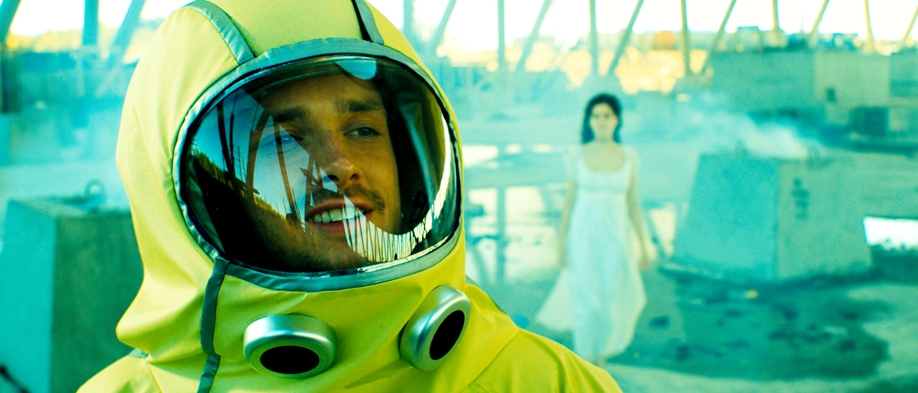

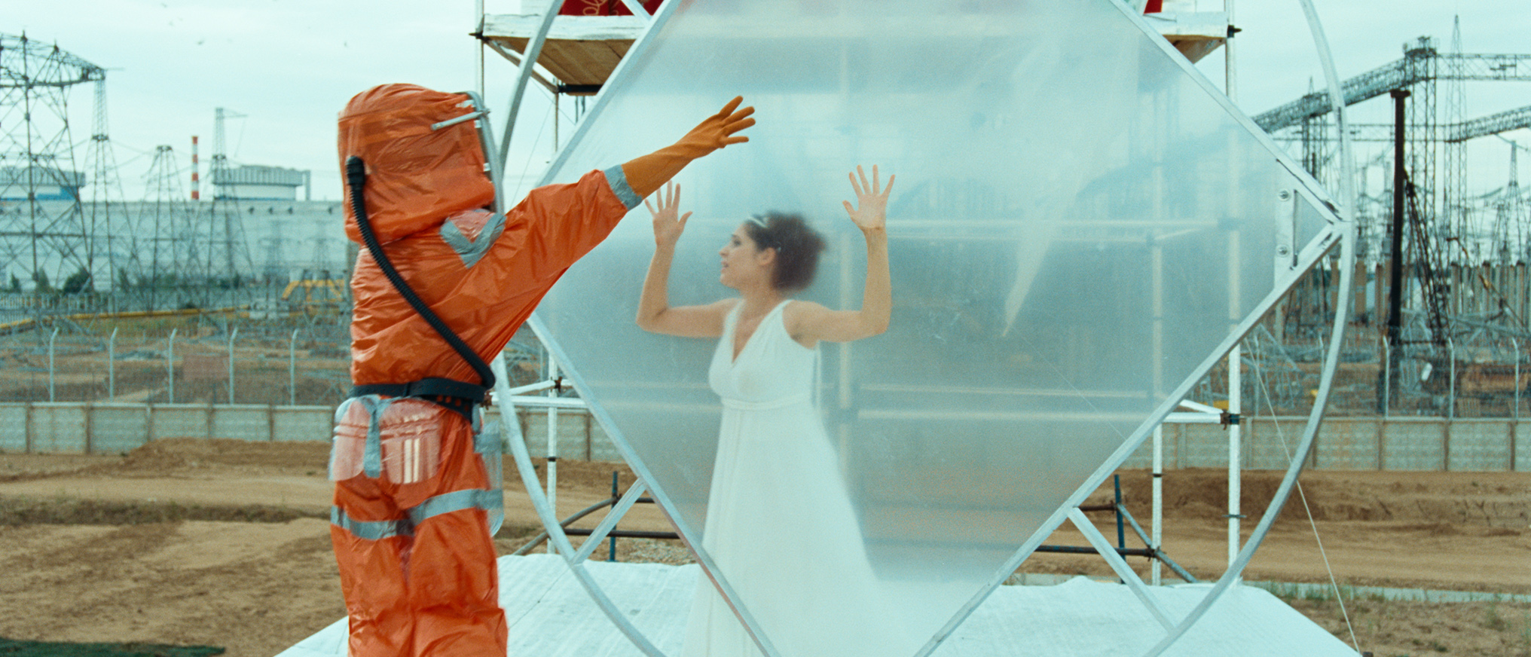

Контакты для прессы:

PR-менеджер – Елена Свиридова
+7 (905) 754 73 43
sviridova20@mail.ru

PR-менеджер – Анна Рысева
+7 (916) 903 63 15
annaryseva@gmail.com

